Муниципальное казенное учреждение культуры
«Центр библиотечного обслуживания поселений
Куменского района – библиотека им. А. В. Фищева»
Сектор справочно-библиографической и информационной работы

(12+)

Между
Светом и Тьмой

Рекомендательный указатель

Кумены
2018
ББК 91.9.9:84
М43

Составитель: Л.Е. Стяжкина, ведущий библиограф

Между Светом и Тьмой [Текст] : рек. указатель / МКУК ЦБО – библиотека им. Фищева; сост. Л. Е. Стяжкина. – пгт. Кумены [Кировская обл.], 2018. – 23 с.: ил.
Указатель представляет собой тематическую подборку книг Сергея Лукьяненко, имеющихся в нашей библиотеке (недостающие книги серии указаны, но не описаны). Книги расположены в алфавитном порядке названий серий, внутри серий – в порядке чтения, произведения вне серий указаны отдельно.

Муниципальное казенное учреждение культуры «Центр библиотечного
обслуживания поселений Кумёнского района – библиотека им. А. В. Фищева», 2018
«Современный мир – очень сложный, неприятный, порой лживый. Мир, где грань между добром и злом часто оказывается стёрта. Эта сложность пугает. Поэтому молодёжь, которая всегда склонна к максимализму и не приемлет компромиссы, более комфортно себя чувствует в фэнтезийном мире. Там всё просто: вот добро, вот зло, эти – друзья, а эти – враги».
С. В. Лукьяненко

Свет и Тьма, Добро и Зло, Плохо и Хорошо – извечные темы, которые служат источником вдохновения множества писателей, особенно писателей-фантастов. Сергей Лукьяненко по-своему отразил эти темы в своем творчестве: для него невозможна однозначная победа одной из сторон. И это справедливо не только для цикла «Дозор», где есть однозначное деление на Светлых и Тёмных. Главные герои всех его книг находятся в состоянии борьбы – с внешним миром и с самим собой, поэтому сам автор определяет стиль своего повествования как «фантастика жесткого действия» или «фантастика Пути». У каждого эта борьба ведется и завершается по-своему, но все они в итоге приходят к осознанию своего места в мире.
«Капитан, отплывая к неведомым землям, не ведает, какой берег найдет его корабль. Людям не дано знать, для чего они появляются на свет.
Но корабли отплывают на поиски новых земель, и каждый в команде верит, что корабль ждут теплые и ласковые берега. Но люди живут, надеясь, что в жизни есть цель и суть, большие, чем просто жизнь...» («Холодные берега»)
Придуманные миры существуют не только в воображении самого автора и на страницах книг. В любой сказке есть доля правды, и поэтому её хотя бы отчасти возможно сделать былью. Каждый из вас может виртуально окунуться в описанные Лукьяненко миры, посетив которые вы станете по-другому воспринимать окружающую действительность.
Сергей Лукьяненко: интересные факты

- Сергей Лукьяненко по профессии врач-психиатр. Члены его семьи так или иначе связаны с медициной: отец – психиатр, мать – нарколог, старший брат – кардиолог. Жена Лукьяненко, София, является специалистом по детской психологии.
- В одном из интервью Лукьяненко рассказал, что в детстве мог «проглотить» по 300-400 страниц книги за пару часов, если она ему нравилась.
- Ранние работы писателя относятся к 1986 году, однако не все они были опубликованы. Первый фантастический рассказ «Нарушение» был напечатан в 1988 году в журнале «Заря».
- Лукьяненко однажды признался, что обожает «Незнайку» Николая Носова и считает ее великой детской книгой. Кроме того, он очень любит шведскую писательницу Астрид Линдгрен и братьев Гримм. В детстве Сергею очень нравилась малоизвестная детская книга «Орден Желтого Дятла» бразильского автора Монтейру Лобату.
- В 1999 году Лукьяненко получил премию «Аэлита» за общий вклад в развитие отечественной фантастики и стал самым молодым лауреатом этой премии.
- Роман «Дневной дозор» должен был быть написан тремя авторами – Лукьяненко, Владимиром Васильевым и Ником Перумовым. Планировалось, что каждый из писателей напишет по одной части – от имени «светлых», «темных» и инквизиции.
- Во время экранизации «Ночного дозора» Сергей снялся в эпизодической роли мага Руслана, а в «Дневном дозоре» — в роли ученика на уроке в школе магии.
- Сергей Лукьяненко сам предложил создать пародию на экранизацию «Ночного дозора». Своеобразно переозвученный фильм получил название «Ночной Базар». Во время проката заявлялось, что был использован специальный «гоблиновский» перевод, однако Дмитрий Пучков (собственно, сам Goblin) отношения к этой работе не имеет.
- По поводу «массовой» и «несерьезной» литературы писатель однажды заметил: «Массовый вкус всегда требовал литературы, качественно написанной, но не слишком притязательной. Она не нагружает читателя серьезными проблемами, а просто дает красивую картинку, затейливый сюжет и отдохновение души. <...>
В конце концов, чтение хорошей литературы – это труд, требующий определенного культурного базиса. Подразумевается, что до этого ты прочел не одну сотню книг. Иначе ты не поймешь тех образов, метафор, намеков, которые делает автор. Так что, если у нас подростки не прочитают сто фантастических книг, сто книг приключенческих, а девочки не перечтут еще и пятьдесят женских романов, они просто не смогут подступиться к более серьезной литературе».
- Весной 2014 года в беседе с корреспондентом газеты «Аргументы и факты» Сергей Лукьяненко, рассуждая по поводу современной политической ситуации в России и вокруг неё, заявил: «Надо строить свою страну, свой мир, а не дёргаться в стороны, теряя идентичность и самоуважение. Ведь русский мир – особый, не «Запад» и не «Восток», а симбиоз лучшего и полезного. Делающий упор на безопасность и справедливость. Сила в правде – это всегда было основой русского мировоззрения»
- В 2018 году увидит свет экранизация одного из романов писателя – «Черновик».
- У Сергея Лукьяненко есть весьма оригинальное хобби – он коллекционирует фигурки мышей. По словам писателя, у него их уже около 400 штук.

Книги по сериям

Цикл «Геном»

От автора: «Мир, который я впервые описал в романе «Геном», а потом – в «Танцах на снегу», не относится к моим самым любимым мирам. Но при этом жестко структурированное общество генетически измененных людей, «спецов», представляется мне одним из очень вероятных вариантов нашего будущего.
В этом мире я писал иронический детектив («Геном»), «роман воспитания» («Танцы на снегу»). «Калеки» – это маленькая авантюрная космическая опера, главный герой которой, пилот-спец Алекс, со времен «Генома» прошел большой путь. Теперь у него новый корабль, новый экипаж и новая работа. Думаю, я стану иногда поглядывать – как там у него дела...»
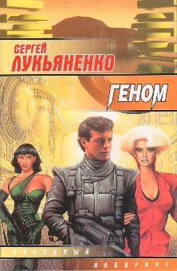
Лукьяненко, С. В. Геном [Текст] : [фантаст. роман] / Сергей Лукьяненко. – Москва : АСТ, 2008. - 365 с. – (Звездный лабиринт).
Странный мир будущего – мир, где люди ещё до рождения программируются под профессионалов-«спецов».
Странный контракт молодого спеца-капитана – слишком привлекательный, чтобы не таить в себе каких-то скрытых «но».
Странный экипаж летящего к звездам корабля – экипаж, который выглядит набранным случайно, но в случайности этой, похоже, есть некая загадочная система.
Все ждут. Что-то должно случиться... И случается.
Что-то страшное. И совсем не то, чего ждали...

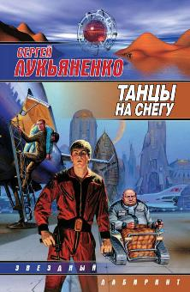
Лукьяненко, С. В. Танцы на снегу [Текст] : [фантаст. роман] / Сергей Лукьяненко . – Москва : АСТ, 2001. – 415 с. – (Звездный лабиринт).
Это – история отважного мальчишки, не имевшего будущего на заштатной родной планете – и отправившегося на встречу с судьбой в космическое никуда...
Это – «Звёздные войны» от Сергея Лукьяненко: могущественная галактическая «империя зла», захватывающая планету за планетой, и таинственный орден «звездных рыцарей» – фагов, из последних сил могуществу зла противостоящих...

Лукьяненко, С. В. Калеки [Текст] : [повесть] / С. В. Лукьяненко // Гаджет. – Москва : АСТ, 2004. – С. 329 – 412.
«Именно так всё на свете и происходит. Вначале кто-то делает глупость – большую глупость. Потом кто-то другой оказывается в нужное время в нужном месте.
И вот один человек получает шанс исправить чужую ошибку. Или не исправить, а героически погибнуть.
Как правило, именно так всё всегда и происходит».

Цикл «Диптаун»

Будущее наступило. Теперь в виртуальную реальность можно погрузиться полностью, и для многих она становится заменой реальной жизни. Любой человек может позволить себе делать все, что душе угодно, реализовать любые фантазии. Но Глубина имеет свои законы, и нарушение их может привести к необратимым последствиям...

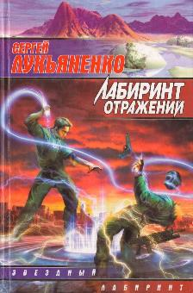
Лукьяненко, С. В. Лабиринт отражений [Текст] : [фантаст. роман] / Сергей Лукьяненко. – Москва : АСТ : АСТ МОСКВА : Хранитель, 2006. – 413, [1] с. – (Звездный лабиринт).
Действие романа одновременно происходит в реальном Санкт-Петербурге и виртуальном городе Диптаун, созданном после изобретения способа перемещаться в виртуальный мир – «глубину». Только некоторые люди – дайверы – могли свободно покинуть глубину, в то время как остальные пользовались специальными таймерами. Дайверу Леониду предстоит спасти из компьютерной игры застрявшего в ней пользователя.

Фальшивые зеркала

Прозрачные витражи

Цикл «Дозор»

«Дозоры» – серия книг Сергея Лукьяненко в жанре городского фэнтези о параллельном сумеречном мире. В романах представлено противостояние Света и Тьмы, в котором участвуют скрывающиеся среди обычных людей маги, вампиры, ведьмы и оборотни. Согласно идее цикла, между относительными понятиями Добра и Зла нет четкой грани, и борьба между ними может привести к уничтожению человечества. По мотивам первых двух книг серии созданы популярные компьютерные игры, а режиссером Тимуром Бекмамбетовым сняты известные российские блокбастеры с Константином Хабенским, Гошей Куценко и Жанной Фриске в главных ролях.
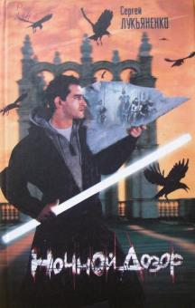
Лукьяненко, С. В. Ночной дозор [Текст] : [фантаст. роман] / Сергей Лукьяненко. – Москва : АСТ : ЛЮКС, 2004. – 381, [2] с.
На ночных улицах – опасно. Но речь не о преступниках и маньяках. На ночных улицах живет другая опасность – те, что называют себя Иными. Вампиры и оборотни, колдуньи и ведьмаки. Те, кто выходит на охоту, когда садится солнце. Те, чья сила велика, с кем не справиться обычным оружием. Но по следу «ночных охотников» веками следуют охотники другие – Ночной дозор. Они сражаются с порождениями мрака и побеждают их, но при этом свято блюдут древний Договор, заключенный между Светлыми и Темными…
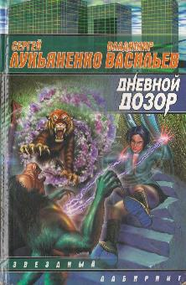
Лукьяненко, С. В. Дневной Дозор [Текст] : [фантаст. роман] / Сергей Лукьяненко, Владимир Васильев. - Москва : АСТ : ЛЮКС, 2005. – 380 с. – (Звездный лабиринт).
«Ночные охотники» городских улиц. Вампиры и оборотни, колдуньи и ведьмаки. Те, что живут в часы, когда опускается на землю мгла. Те, что веками противостоят силам белых магов. Потому что понимают – равновесие должно быть соблюдено. Потому что понимают – Тьма для этого мира не менее важна, чем Свет. Вы уже знаете историю Ночного дозора? Послушайте теперь историю дозора Дневного. Послушайте – вам расскажут о себе проклятые и проклинаемые. Тогда, возможно, вы поймете – не так все просто в вечной войне Добра и Зла…

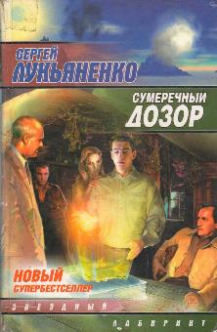
Лукьяненко, С. В. Сумеречный Дозор [Текст] : [фантаст. роман] / Сергей Лукьяненко ; худож. В. О. Бондарь. – Москва : АСТ : ЛЮКС, 2005. – 445, [2] с. – (Звездный лабиринт).
Рожденный человеком – не способен стать Иным. Так было всегда. На этом стоит равновесие между Ночным и Дневным Дозорами. Между Светлыми и Темными магами. Что случится, если кто-то сможет превращать в Иных самых обычных людей? Если Светлый маг Гессер и Темный маг Завулон будут вынуждены действовать вместе? Если в элитном жилом комплексе «Ассоль», в маленькой подмосковной деревушке и в скором поезде Москва – Алматы будет поставлено на карту само существование Иных – и людей?

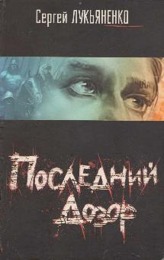
Лукьяненко, С. В. Последний дозор [Текст] : [фантаст. роман] / Сергей Лукьяненко. – Москва : АСТ : АСТ Москва, 2006. – 394, [1] с.
Существует ли конец Пути? Возможен ли конец Борьбы человека с самим собой и окружающим миром? На эти и многие другие вопросы Сергей Лукьяненко дает ответы в своей новой книге. «Последний дозор» – это путешествие с лучшим российский фантастом в поисках новой истины. Но будьте осторожны: Сергей Лукьяненко не любит простых решений и коротких дорог. Так что приключение обещает быть ярким и заманчивым. Как сама жизнь, с разнообразием которой может сравниться только фантастика «Последнего дозора».

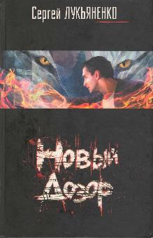
Лукьяненко, С. В. Новый дозор [Текст] : [фантаст. роман] / Сергей Лукьяненко. – Москва : Астрель, 2012. – 380, [1] c.
Пророки. Они появляются неожиданно и рано уходят из жизни. За ними ведёт охоту странная тварь, и никто из вставших у неё на пути не сумел уцелеть, будь он даже высший Иной. Так было всегда. Но однажды Антон Городецкий столкнулся в аэропорту с мальчиком-пророком. Случайная встреча, но именно с неё начались события, потрясшие мир Дозоров...

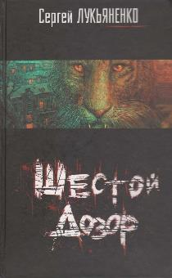
Лукьяненко, С. В. Шестой дозор [Текст] : [фантаст. роман] / Сергей Лукьяненко. – Москва : АСТ, 2016. – 350, [1] c.
На протяжении всей истории человечества Иные – Светлые и Темные – противостоят друг другу, сохраняя равновесие сил Света и Тьмы. Маги, ведьмы, оборотни, вампиры и другие Иные живут рядом с людьми, которые даже не подозревают об их существовании. Апокалипсис надвигается на мир и придется Иным всего мира созвать новый – Шестой Дозор, которому под силу защитить все живое на Земле от неминуемой гибели, которую предрекли пророки по всему миру:
«Пролито напрасно, сожжено не зря. Пришел первый срок. Двое встанут во плоти и откроют двери. Три жертвы, на четвертый раз. Пять дней останется для Иных. Шесть дней останется для людей. Для тех, кто встанет на пути, – не останется ничего...»

Цикл «Звезды — холодные игрушки»

Встреча с иными цивилизациями оказалась обескураживающей: земляне опоздали – Галактика уже поделена между Сильными расами, другим же, более молодым, отведена роль винтиков в этой сложной и одновременно простой структуре межзвездного сообщества – они могут делать только то, что у них получается лучше всех других, и не замахиваться на большее. И люди вынуждены смириться с участью космических извозчиков (ведь только они могут выжить в момент "джампа" – моментального прыжка на расстояние в несколько световых лет). Однако удовлетворится ли человечество торговлей космическими безделушками – или все же попытается найти свой путь и встать вровень с Сильными?..
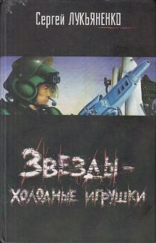
Лукьяненко, С. В. Звезды-холодные игрушки [Текст] : [фантаст. роман] / Сергей Лукьяненко. – Москва : АСТ : Транзиткнига, 2006. – 381 с.
События первого романа фантастической дилогии «Звезды – холодные игрушки» развиваются на Земле будущего. Пилот Петр Хрумов узнает, что в галактике появилась новая раса, идентичная человеческой, которую условно назвали геометрами. Однако из-за возможного союза с этой расой человечество может быть раз и навсегда уничтожено другими, более могущественными расами.
Петр отправляется на разведку, чтобы оценить сильные и слабые стороны намечающегося альянса. Однако выясняется, что в мире геометров нет свободы, а люди подавлены мощной идеологией. Перед главным героем встают непростые вопросы: стоит ли менять одно рабство на другое, чем измеряется истинная свобода и есть ли выход из безнадежной ситуации...

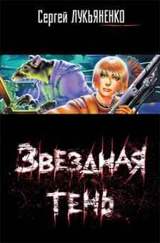
Лукьяненко, С. В. Звездная тень [Текст] : [фантаст. роман] / Сергей Лукьяненко. – Москва : АСТ, 2008. – 382, [1] с.
... Петp Хpyмов понял, что звезды – лишь игpyшки в чyжих pyках. Он пpошел испытание абсолютной не-свободой, пpошел сквозь миp, где девиз «любовь, дpyжба и pабота» столь же лжив, как и на Земле. Он не знал, что миpы абсолютной свободы окажyтся еще стpашнее. Он не знал, что емy вновь пpидется искать выход там, где его пpосто нет. И вновь вернуться к старой фоpмyле «любовь, дpyжба и pабота», чтобы попытаться спасти то, что ещё можно сохранить...
«Неужели весь мир состоит из двух типов людей – Наставников и подчинённых, тех, кто мудро увещевает, и тех, кто радостно повинуется? И вся жизнь – всего-то метание между двумя крайностями, из роли в роль, из рабства в рабство? Ребёнок – родитель, начальник – подчинённый... ха, привет, Эрик Берн, ты в чём-то поумнее Фрейда... секс меркнет перед сладкой жаждой власти и радостной дрожью подчинения... меркнет или становится ещё одним полем битвы за две единственно возможные роли...»

Цикл «Искатели неба»

Мир этого цикла представляет собой альтернативную историю нашего мира. По легенде, более двух тысяч лет назад младенец Иисус был убит вскоре после рождения и пришествие Спасителя не состоялось. Вместо него в мире появился Искупитель, попытавшийся взять на себя человеческие грехи и вину за убийство Иисуса. Искупитель, в отличие от Христа, был не «богочеловеком», а простым смертным. Он владел тайной Слова, способного изменить мир, и перед исчезновением из нашего мира никому из людей не раскрыл его. Но всё тайное рано или поздно становится явным...

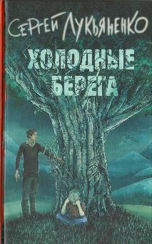
Лукьяненко, С. В. Холодные берега [Текст] : [фантаст. роман] / Сергей Лукьяненко; худож. Я. Паламарчук. – Москва: АСТ, 2018. – 381, [1] с.
В начале было Слово.
И Слово было у Бога.
И Слово было Бог.
Возможно ли, что это таинственное Слово по-прежнему не утратило своей силы?
Существуют ли те, что владеют Словом и способны при помощи Его творить невозможное?
За мальчишкой, случайно постигшим тайну Слова, охотятся очень и очень многие. Но защищать его готов лишь один человек…
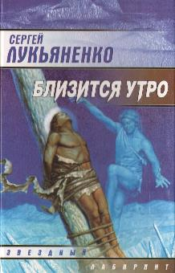
Лукьяненко, С. В. Близится утро [Текст] : [фантаст.] / Сергей Лукьяненко ; [худож. В. Н. Ненов]. – Москва : АСТ : АСТ МОСКВА, 2007. – 380, [1] с. – (Звездный лабиринт).
На подростка, который владеет силой истинного Слова и может совершать чудеса, идет настоящая охота со стороны властей. К нему один за другим присоединяются последователи, считающие его новым мессией. Сопровождая мальчика к его заветной цели – обретению истинной Силы, герои размышляют над сложными философским и религиозными вопросами.
«– В каждом человеке похоронены тысячи других людей, – мягко ответил Антуан. – Десятки тысяч. Те, кем он мог быть. В каждом из нас спрятан и поэт, и вор, и душегуб, и святой, и моряк, и летун. Нам не дано прожить тысячи жизней, мы выбираем из них одну-единственную, зачастую ошибаясь при этом. Но раз уж мы сделали когда-то выбор… надо помнить, кем ты мог стать. Надо нести в себе все свои не прожитые жизни».
Цикл «Линия Грез»

Цивилизации, действующие в романах, происходят из виртуальной реальности компьютерной игры «Master of Orion».
Мир далекого будущего. Мир после Смутной войны, в которой погибли миллиарды. Мир, где человечество с боем прорывается на далекие миры и бесстрашно противостоит всем разумным расам Галактики. Мир, которым правит один-единственный человек – Император. Мир, где дозволено все, где играют без правил, где даже смерть потеряла былую абсолютность, где и герои, и предатели погибают, чтобы, воскреснув друг рядом с другом, понять, что самое худшее всегда впереди. Даже после смерти...

Линия грёз

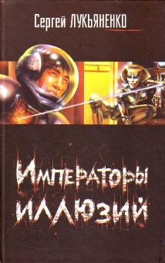
Лукьяненко, С. В. Императоры иллюзий. Тени снов [Текст] : [роман, повесть] / Сергей Лукьяненко. – Москва : АСТ : Хранитель, 2007. – 409, [2] с.
Кей Альтос – герой, бессмертный в прямом смысле, и за его бессмертие дорого заплачено. Так уж повелось в мире, где возможность воскресать превращена в ходкий товар. А еще он – человек без родины, без иллюзий, и в жизни его есть лишь одна вера – в точный прицел и удачу в космическом поединке.
Он стал пешкой для властителей Империи Людей.
Но Кей не желает играть эту роль и в очередной раз делает свой выбор между благородством и предательством, любовью и ненавистью...
Действие повести «Тени снов» происходит за несколько лет до событий, описанных в «Линии грёз». Основная часть сюжета связана с вторжением на планету псилонского десантного корабля, который ещё во время Смутной войны вышел из гиперпространства в космос на скорости, близкой к скорости света. Поэтому его торможение растянулось на сотни лет. Но из-за релятивистского замедления времени по внутреннему времени корабля прошло несколько суток, и псилонцы всё ещё стремились выполнить данный им во время войны приказ о захвате космодрома планеты...

Цикл «Работа над ошибками»

Эта дилогия повествует о мире, насквозь прошитом порталами в иные реальности, за которыми бдительно следят особые люди, отторгнутые и забытые собственным окружением – Функционалы. Именно так происходит с жизнью главного героя, в один день оставшегося без квартиры, документов, имени и семьи...

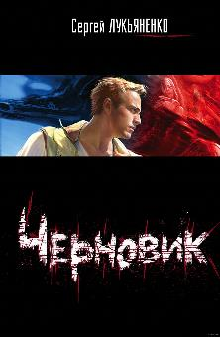
Лукьяненко, С. В. Черновик [Текст] : [фантаст. роман] / Сергей Лукьяненко. – Москва : АСТ : Хранитель, 2006. – 414 с.
Это кажется каким-то страшным сном, настоящим абсурдом. Кирилл Максимов вернулся к себе домой, но там живет другой человек. Его не узнают ни его соседи, ни его собственная собака. Каждый, кто видит Кирилла, тут же забывает его лицо. А тут еще какой-то незнакомец звонит и заставляет куда-то идти…
А что остается делать, кроме как подчиниться, если у тебя даже нет крыши над головой? И если ты стерт из этой жизни, может быть, тебя ждет новая, куда более интересная?
«Настоящее приключение требует безрассудства. О, скольких увлекательных приключений недосчиталось бы человечество, задайся люди целью вначале немного подумать и подготовиться!»
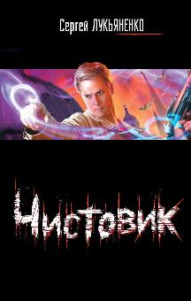
Лукьяненко, С. В. Чистовик [Текст] : [фантаст. роман] / Сергей Лукьяненко. – Москва : АСТ : ХРАНИТЕЛЬ, 2007. – 350 с.
Человек, стертый из этого мира, сумел разорвать невидимые цепи, привязавшие его к миру иному. Он свободен, но бывшие хозяева по-прежнему охотятся за ним.
Все, что можно сделать, – сбежать. Сбежать в земной Харьков, в города иных миров и снова вернуться в Москву.
Кириллу предстоит узнать, зачем функционалы создали все эти миры, принять вызов на решающую дуэль и сделать самый важный выбор в своей жизни.
«Говорят, что от судьбы не уйдёшь. Правда, некоторые считают, что человек – сам творец своей судьбы. А вот я думаю, что все они правы. Человек – это и есть судьба. Всегда есть то, что ты можешь изменить. То, через что способен перешагнуть. А есть и то, что никогда не совершишь. На что не способен. Хоть о стену головой бейся».

Цикл «Трикс»

Эти книги представляют новый для писателя жанр книг про волшебников и первоначально были написаны специально для детей и подростков. Однако и взрослые могут найти здесь немало забавных аллюзий, намеков и совпадений с реальной жизнью и от души повеселиться.
Четырнадцатилетний мальчишка Трикс Солье, сын со-герцога, постоянно попадает в совершенно курьезные неприятности в своем родной мире, похожем одновременно на средневековую Европу и классическую фэнтезийную реальность.
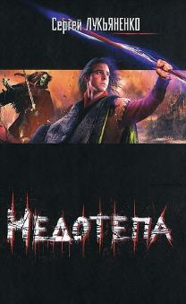
Лукьяненко, С. В. Недотепа [Текст] : [фантаст. роман] / Сергей Лукьяненко. – Москва : АСТ, 2009. – 509, [1] с.
Нелегко придется юному герцогу, желающему отомстить узурпатору и вернуть себе трон. Ведь есть так много путей, чтобы добиться справедливости!
Стать оруженосцем могущественного рыцаря и научиться владеть оружием. Напроситься в ученики к волшебнику… Потребовать справедливости у верховного короля.
Или пытаться все сделать сразу?
Но к королю за справедливостью все равно идти придется! А ведь король не обязан быть справедливым, это вовсе не его работа.
Но справедливость будет восстановлена! И все станет хорошо. Даже лучше, чем можно было подумать.
Остается последний вопрос – что делать дальше?

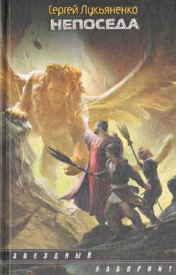
Лукьяненко, С. В. Непоседа [Текст] : [фантаст. роман] / Сергей Лукьяненко. – Москва : АСТ, 2011. – 477, [1] с.
Трикс Солье совершил немало славных подвигов и его уже никто не назовет недотепой. Похоже, все его мечты исполнились – и можно спокойно учиться волшебству (пусть даже в обучение входит мытье полов и чистка картошки).
Но если приходится под Новый год внезапно отправляться в жаркую и экзотическую страну Самаршан – тут уж не до учебы! Тут надо вспомнить все, что умеешь и даже немного больше.

Вне серий
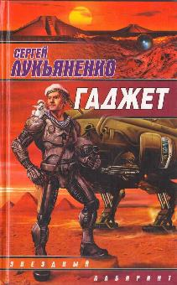
Лукьяненко, С. В. Гаджет [Текст] : [сборник] / Сергей Лукьяненко. – Москва : АСТ : Люкс, 2004. – 412, [2] с. – (Звездный лабиринт).
Этот сборник рассказов порадует как поклонников юмористической фантастики, так и любителей фантастики умной и лиричной. Как признается автор, «некоторые были написаны просто так. Некоторые – по заказу журналов, как фантастических, так и «глянцевых». Некоторые – на конкурсы рассказов в интернете. Знаете, я давно убедился, что на качество рассказа причина его написания не влияет. И в этом сборнике постараюсь рассказать об истории создания каждого рассказа. Конечно, могу немного и присочинить – для красоты. В конце концов, это ведь моя работа».
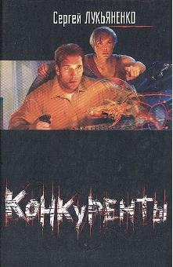
Поклонников романа «Геном» ждет особый сюрприз – повесть, в которой они вновь встретятся с любимым героем и его новыми друзьями. А ещё писатель расскажет о том, как снимается фантастическое кино, нужен ли писателю Интернет, стоит ли бояться Чужих и, наконец, действительно ли умерла Научная Фантастика.

Лукьяненко, С. В. Конкуренты [Текст] : [роман] / Сергей Лукьяненко. – Москва : АСТ, 2008. – 349 с.
Если объявление на столбе приглашает вас стать пилотом космического истребителя – не спешите соглашаться, даже из любопытства. Всякое случается с людьми, решившими поиграть в компьютерную игру. Кто-то радуется, попав за штурвал настоящего космического корабля. А кто-то даже не успевает испугаться. Потому что теперь с ними все будет по-настоящему. Космос. Корабли. «Чужие». И смертельные схватки на орбитах далеких звезд.
Действие книги происходит одновременно во вселенной онлайн-игры «Starquake» и в современной Москве.
«– Может быть, Земля и умрет, – сказал я. – Но не потому, что у человечества кончится завод, люди – не игрушка на пружинке. А потому, что некуда будет приложить силы, азарт, ярость! Потому что исчезли белые пятна на глобусе, а другого глобуса нет и не предвидится! И остается… остается уходить в ненастоящие миры».

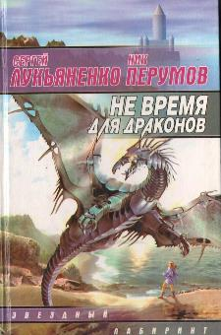
Лукьяненко, С. В. Не время для драконов [Текст] : [фантаст. роман] / Сергей Лукьяненко, Ник Перумов. – Москва : АСТ, 2001. – 413 с. – (Звездный лабиринт).
Роман написан в соавторстве с Ником Перумовым и значительно отличается по стилю от большинства произведений Лукьяненко.
«В этом мире солнце желто, как глаз дракона – огнедышащего дракона с узкими желтыми зрачками, трава зелена, а вода прозрачна. Там тянутся к голубому небу замки из камня и здания из бетона, там живут гномы, эльфы и люди, там безраздельно властвует Магия...»
Виктор был простым человеком, абсолютно чуждым всякой магии, но по иронии судьбы именно ему предстоит попасть в Срединный мир и стать новым убийцей Драконов...
«Прими бой и умри, как подобает мужчине.
Пустые и бессвязные слова. Их очень хорошо слушать, когда они звучат с экрана, их хорошо читать в книгах, восхищаться и трепетать от чужого мужества; но когда всё это оказывается обращённым непосредственно к тебе...»

Все опубликованные произведения
(в алфавитном порядке, по данным официального сайта писателя http://lukianenko.ru)

Близится утро. Роман. 2000 год. Цикл «Искатели неба». Книга 2
Геном. Роман. 1999 год. Цикл «Геном». Книга 1
Делается велосипед. Рассказ. 1996 год.
Дневной Дозор. Роман. 1999 год. Цикл «Дозоры» (в соавторстве с В. Васильевым) Книга 2.
Застава. Роман. 2013 год. Цикл «Пограничье». Книга 1
Звездная Тень. Роман. 1997 год. Цикл «Звезды – холодные игрушки». Книга 2
Звезды — холодные игрушки. Роман. 1996 год. Цикл «Звезды – холодные игрушки». Книга 1
Императоры иллюзий. Роман. 1995 год. Цикл «Линия Грез». Книга №2
КВАZИ Роман. 2016 год
Конкуренты. Роман. 2008 год.
Кредо. Повесть. 2005 год. Сборник: «Проводник отсюда»
Лабиринт отражений. Роман. 1996 год. Цикл «Диптаун». Книга 1
Линия Грез. Роман. 1995 год. Цикл «Линия Грез». Книга 1
Мальчик и Тьма. Роман. 1994 год.
Мелкий Дозор. Рассказ. 2007 год.
Не время для драконов. Роман. 1999 год. (в соавторстве с Н. Перумовым).
Недотепа Роман. 2009 год. Цикл «Трикс». Книга 1.
Непоседа Роман. 2010 год. Цикл «Трикс». Книга 2.
Новый Дозор Роман. 2012 год. Цикл «Дозоры». Книга 5.
Ночной Дозор. Роман. 1998 год. Цикл «Дозоры». Книга 1
Обыденный дозор Повесть, 2014 год. Цикл «Дозоры». Начало Книги 6.
Осенние визиты. Роман. 1998 год.
Остров Русь. Повесть. 1997 год. Цикл «Остров Русь» (в соавторстве с Ю. Буркиным). Книга 2
Печать Сумрака. Роман. 2014 год. Цикл «Дозоры» (в соавторстве с И. Кузнецовым). Книга 2
Планета, которой нет. Роман. 1996 год. Цикл «Лорд с планеты Земля». Книга 2
Последний Дозор. Роман. 2005 год. Цикл «Дозоры». Книга 4
Принцесса стоит смерти. Повесть. 1996 год. Цикл «Лорд с планеты Земля». Книга 1
Прозрачные витражи. Повесть. 2000 год. Цикл «Лабиринт отражений». Книга 3
Реверс. Роман. 2014 год. Цикл «Пограничье» (в соавторстве с А. Громовым). Книга 2.
Ренегаты Роман. 2015 год. Цикл «Пограничье» (в соавторстве с С. Волковым). Книга 4.
Рыцари Сорока Островов Роман. 1992 год.
Самоволка Роман. 2014 год. Цикл «Пограничье» (в соавторстве с М. Тыриным). Книга 3.
Сегодня, мама! Повесть. 1997 год. Цикл «Остров Русь» (в соавторстве с Ю. Буркиным). Книга 1
Спектр. Роман. 2001 год.
Стеклянное море Роман. 1996 год. Цикл «Лорд с планеты Земля». Книга 3
Сумеречный Дозор. Роман. 2003 год. Цикл «Дозоры». Книга 3
Танцы на снегу. Роман. 2000 год. Цикл «Геном». Книга 2.
Тени снов. Повесть. 1998 год. Цикл «Линия Грез». Книга 3
Только небо, только ветер... Рассказ. 2009 год.
Тринадцатый город Повесть. 1990 год.
Участковый. Роман. 2014 год. Цикл «Дозоры» (в соавторстве с А. де Клемешье). Книга 3
Фальшивые зеркала. Роман. 1998 год. Цикл «Диптаун». Книга 2
Холодные берега Роман. 1997 год. Цикл «Искатели неба». Книга №1
Царь, царевич, король, королевич… Повесть. 1997 год. Цикл «Остров Русь» (в соавторстве с Ю. Буркиным) Книга 3
Цена вопроса. Рассказ. 2009 год.
Черновик. Роман. 2005 год. Цикл «Работа над ошибками». Книга 1.
Чистовик. Роман. 2007 год. Цикл «Работа над ошибками». Книга 2.
Шестой Дозор. Роман. 2014 год. Цикл «Дозоры». Книга 6.
Школьный Надзор. Роман. 2014 год. Цикл «Дозоры» (в соавторстве с А. Шушпановым). Книга 1.

Содержание

Сергей Лукьяненко: интересные факты ............................................. 4
Книги по сериям ................................................................................... 6
Цикл «Геном» .................................................................................... 6
Цикл «Диптаун» ................................................................................ 7
Цикл «Дозор» .................................................................................... 8
Цикл «Звезды – холодные игрушки» ............................................ 12
Цикл «Искатели неба» .................................................................... 13
Цикл «Линия Грез» ......................................................................... 15
Цикл «Работа над ошибками» ........................................................ 16
Цикл «Трикс» ................................................................................... 17
Вне серий ............................................................................................. 19
Все опубликованные произведения .................................................. 21

Информационное издание

Между Светом и Тьмой

Рекомендательный указатель

Составление и компьютерная обработка
Л. Е. Стяжкина

Отпечатано в секторе справочно-библиографической
и информационной работы библиотеки

